**Информация к проекту решения по заявлению:**

**1.26 Обществу с ограниченной ответственностью «Сибирь Развитие»**

**Земельный участок:**

кадастровый номер **54:35:083700:33**;

местоположение:Российская Федерация, обл. Новосибирская, г. Новосибирск, Первомайский р-н, ул. Ошанина;

площадь 56 кв.м.;(планшет 11094).

**Зонирование:** Зона застройки жилыми домами смешанной этажности (Ж-1), Подзона застройки жилыми домами смешанной этажности различной плотности застройки (Ж-1.1)

**Заявленные требования:** в части уменьшения минимального отступа от границ земельного участка с 1 м до 0,6 м со всех сторон

**Обоснование согласно заявлению:** в связи с тем, что конфигурация и инженерно-геологические характеристики земельного участка являются неблагоприятными для застройки

**Планируется: размещение канализационной насосной станции**

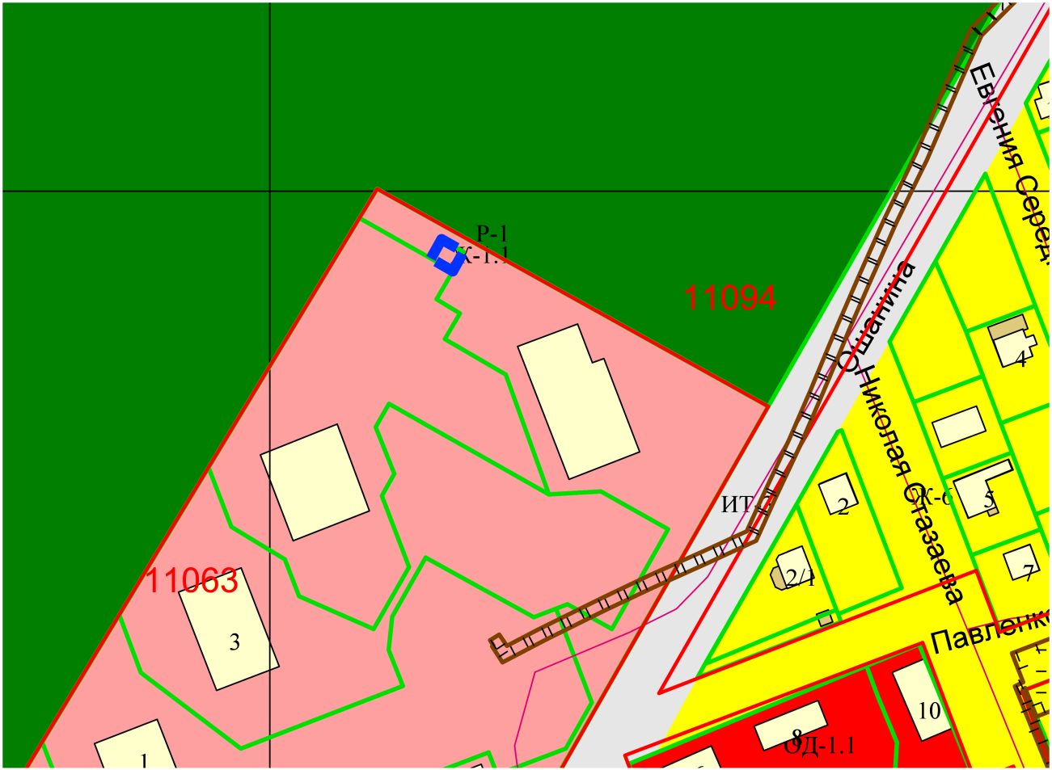

Приложения к заявлению: